
Indicação Nº 1769/2022
CÂMARA MUNICIPAL DE ITAPEVI
ENCAMINHA-SE
27/09/2022

_______________________
PRESIDENTE

Súmula: Indico ao Governo Municipal, na pessoa do Prefeito Igor Soares, o reparo na tampa do bueiro localizado na Rua: Piastra, frente ao Nº 118 – Bairro: Jardim Cruzeiro – CEP: 06680-649 – Itapevi – S.P.

INDICO à Mesa, após ouvido o Douto Plenário, na forma regimental vigente, seja oficiado ao Prefeito Municipal, Excelentíssimo Senhor Igor Soares, para que solicite ao Órgão Municipal competente, o reparo na tampa do bueiro localizado na Rua: Piastra, frente ao Nº 118 – Bairro: Jardim Cruzeiro – CEP: 06680-649 – Itapevi – S.P.

Justificativa
Senhor Presidente: -
Senhoras e Senhores Vereadores: -

Solicitação dos moradores que apelam a esse legislador intervenção. Segundo os mesmos o bueiro tem representado uma ameaça constante e um risco para os pedestres e motoristas desse bairro, expondo a população a acidentes, pois o bueiro se encontra sem tampa, comprometendo a segurança dos motoristas que transitam pela via e dos munícipes que frequentemente passam pelo local. Diante do exposto, faz se necessária a tomada de providências, para o mais breve solucionarmos o problema e evitarmos acidentes graves.

Desde já agradeço, e conto com a compreensão de Vossa Senhoria.

Sala das Sessões Benvindo Moreira Nery, 20 de setembro de 2022.
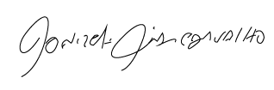
Donizetti Dias Carvalho
Vereador “Zetti da Adega”
ANEXO Indicação Nº 1769/2022

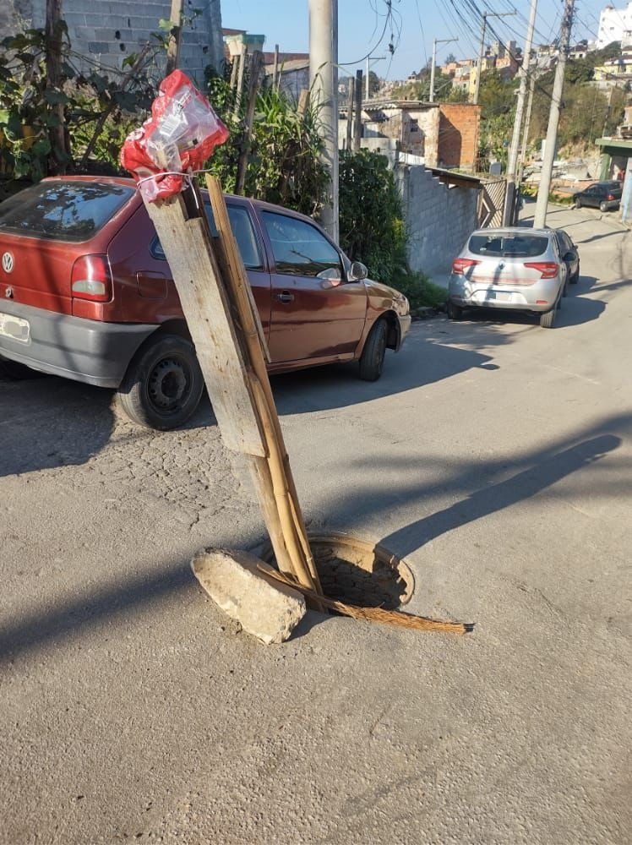

Donizetti Dias Carvalho
Vereador “Zetti da Adega”

